教材征订系统操作流程（学院）（2023年5月最新版）
在用系统指定教材前，请确保教学计划已全部录入完成，再进行如下操作。按教研室主任、教务秘书、二级学院院长角色操作流程如下：
一、教研室主任：
1.登录教学管理信息服务平台，右上角将角色切换为教研室主任后，上方子菜单栏【教材管理】项，选择【教材征订管理】，选择【计划教材指定申请】
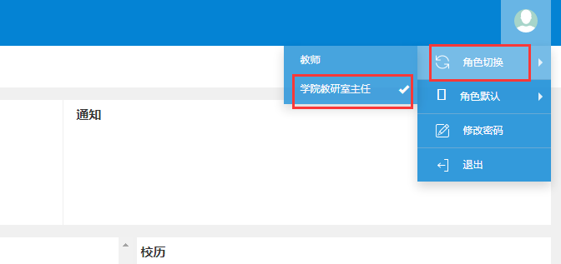
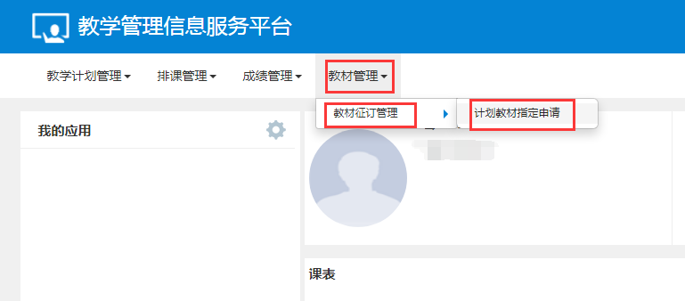

2.进入界面后，点击右上角【增加】按钮
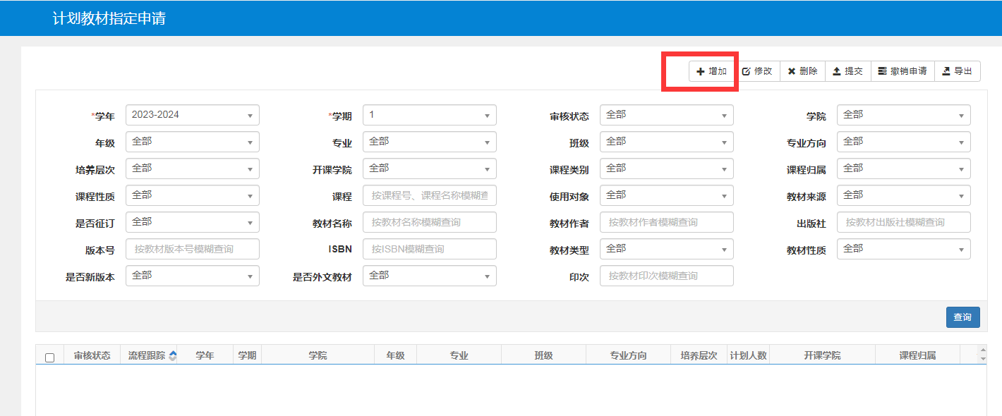

3.可根据需要设置筛选条件后，点击【查询】按钮
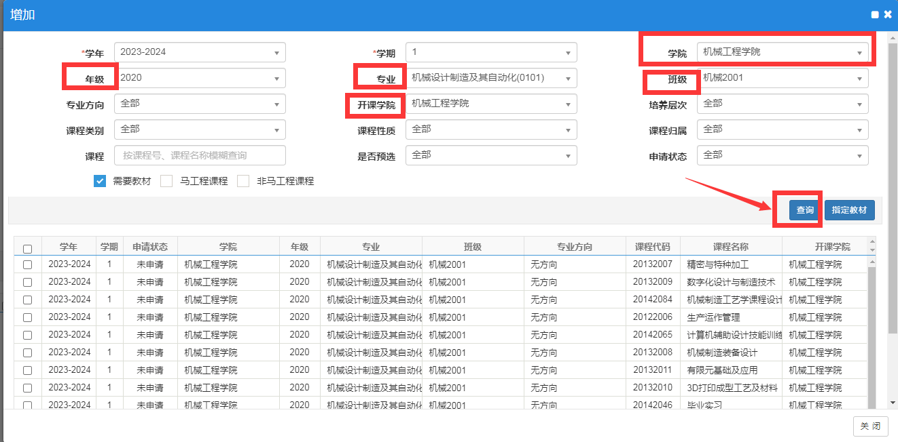

4.勾选一门课程后，点击【指定教材】按钮，
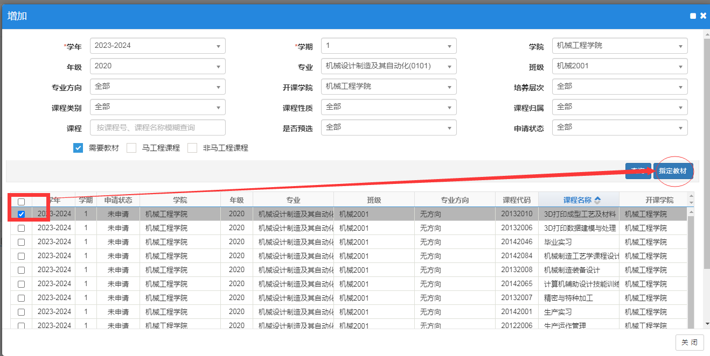
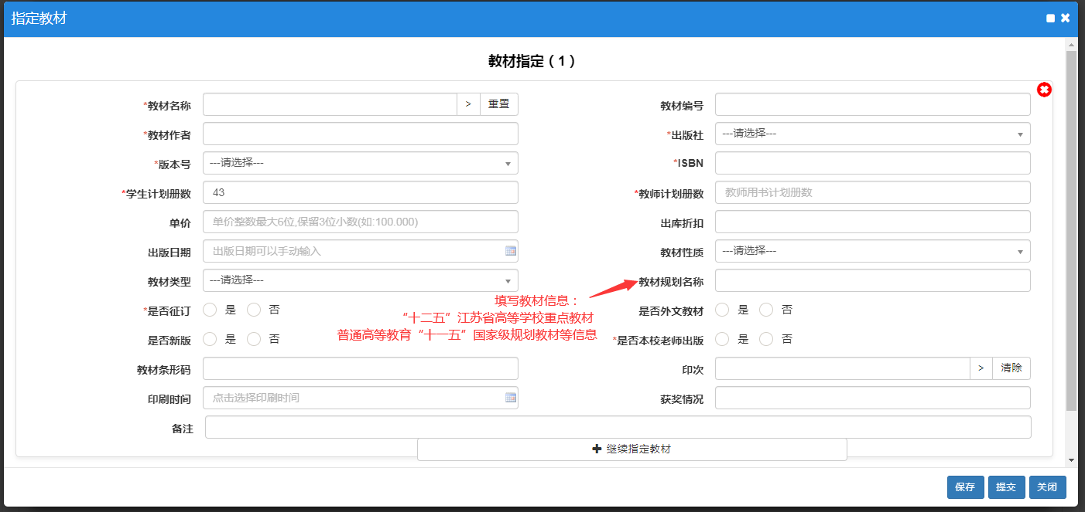

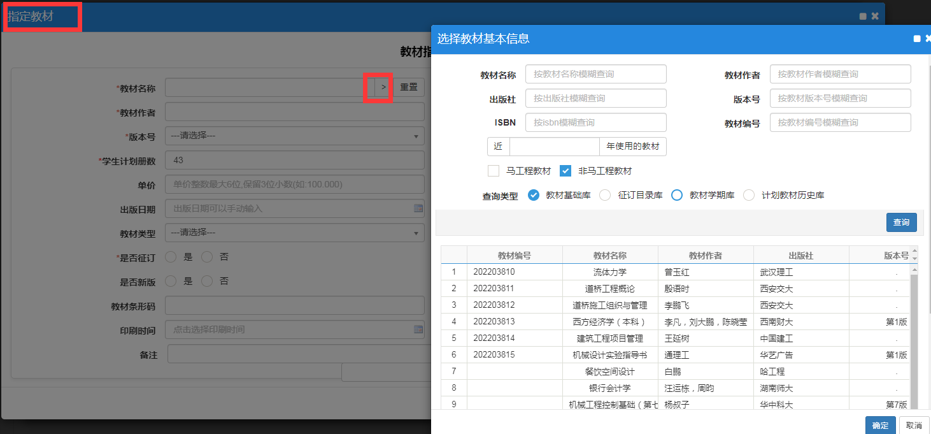

5、点击【选择教材】，在“教材基础库中”可以输入教材关键字进行搜索查询，勾选相应的教材，核对书号无误后，点击【确定】
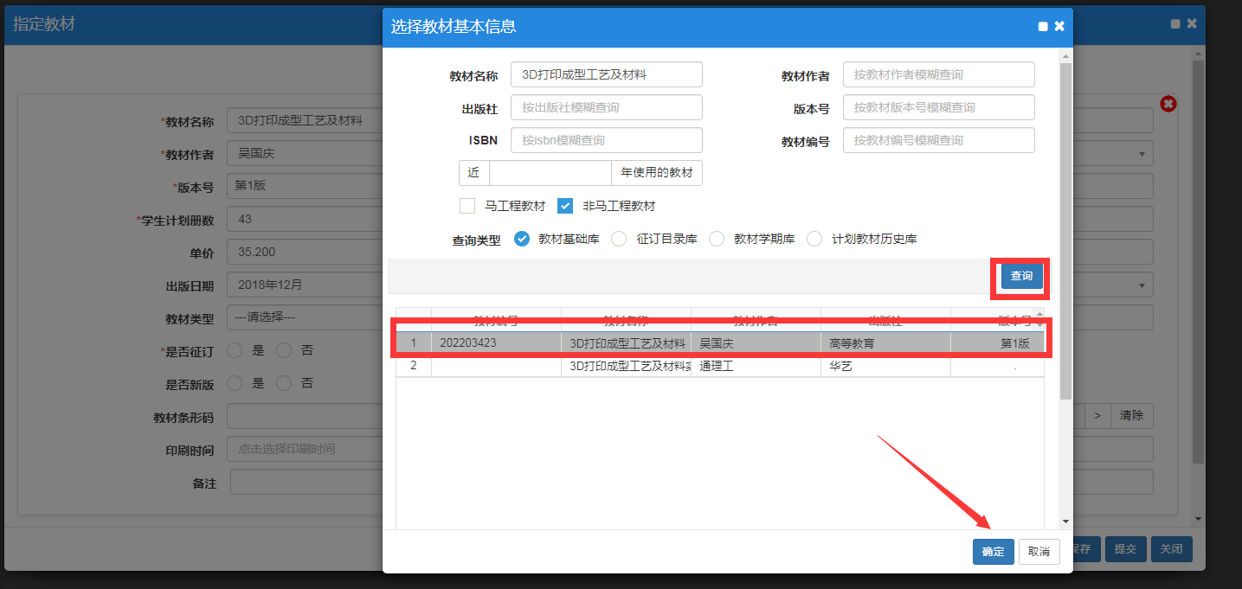

教材信息就会自动填充在相应的方框中，打“星号”的方框为必填项，其余为选填项，根据方框提示补充、修改或完善教材信息。若在“教材基础库”中搜索不到相应教材， 可直接在指定教材显示框内填写各项信息后按“保存”。
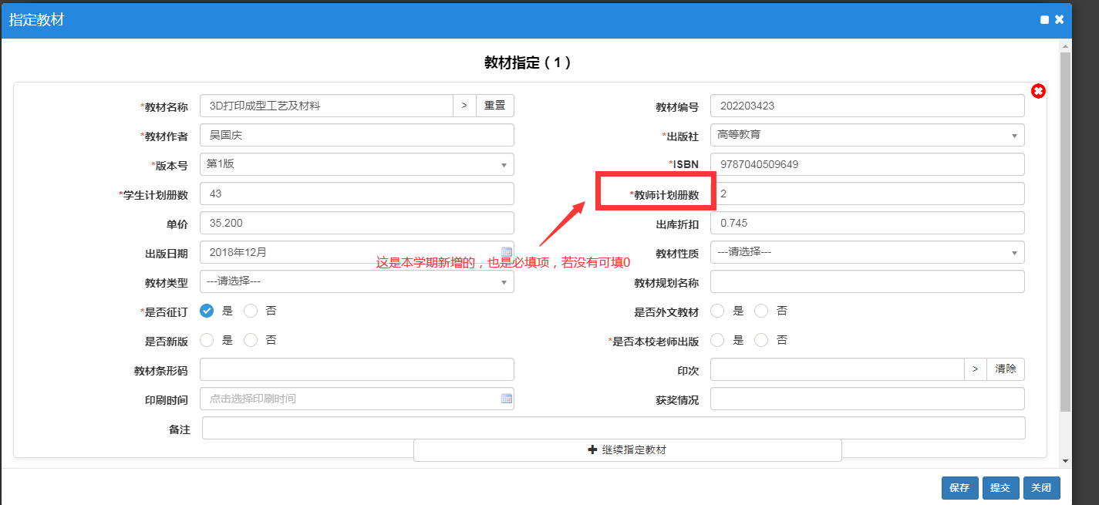

6、记录信息均显示为“保存”状态，该状态下的记录可进行修改、删除等操作，如果确认信息无误，可点击【提交】按钮，提交后则无法进行修改、删除操作，如要修改，则可点击【撤销申请】按钮，使状态重新变为“保存”状态
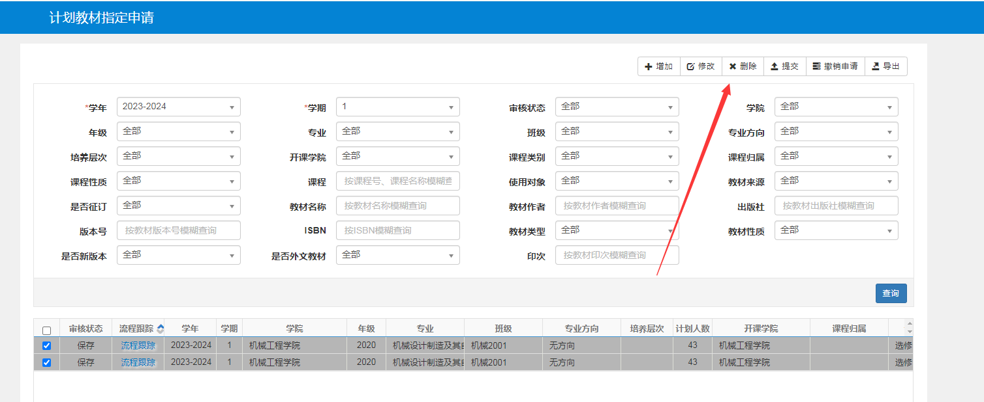

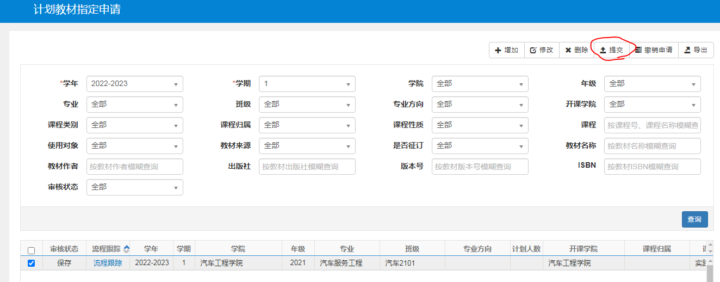
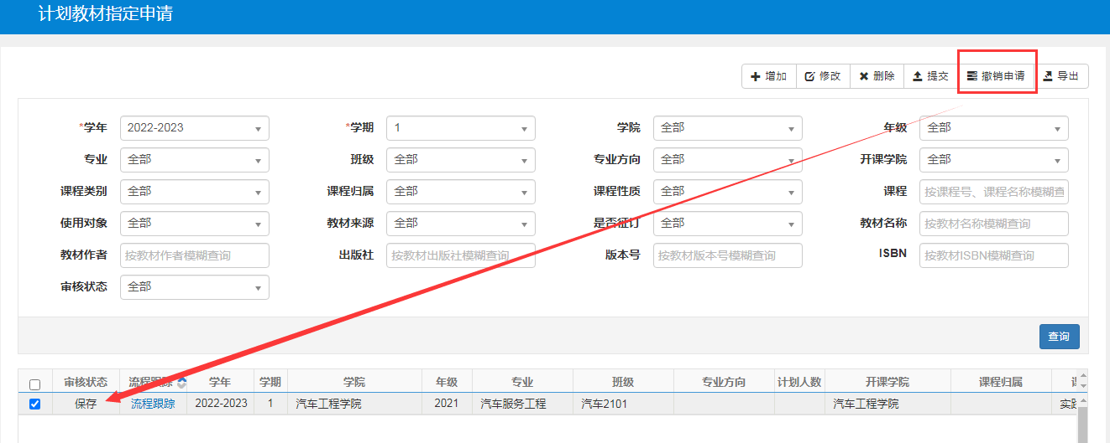

确保教学计划内所有的课程均已指定教材且信息都已提交，此时，计划教材指定申请流程方为结束
教务秘书：
1.登录教学管理信息服务平台，右上角将角色切换为教务秘书，上方子菜单栏【教材管理】项，选择【教材征订管理】，选择【计划教材指定审核】
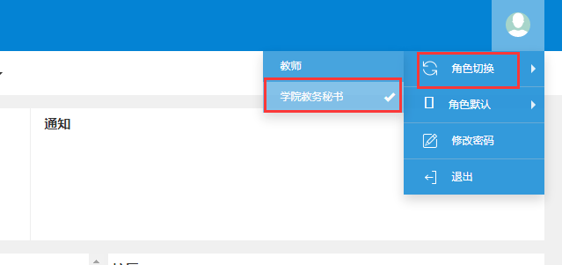
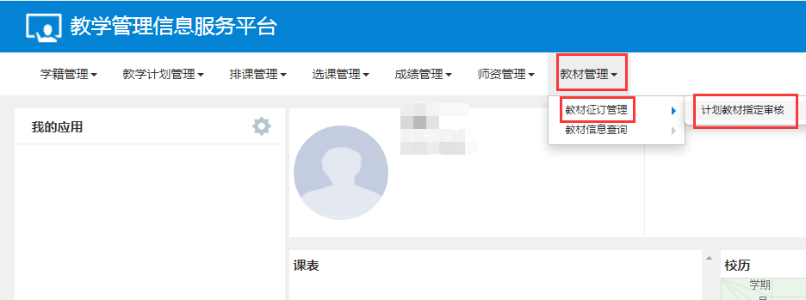

2.设置以下相关条件或选择审核状态“待审核”进行筛选，之后点击【查询】按钮
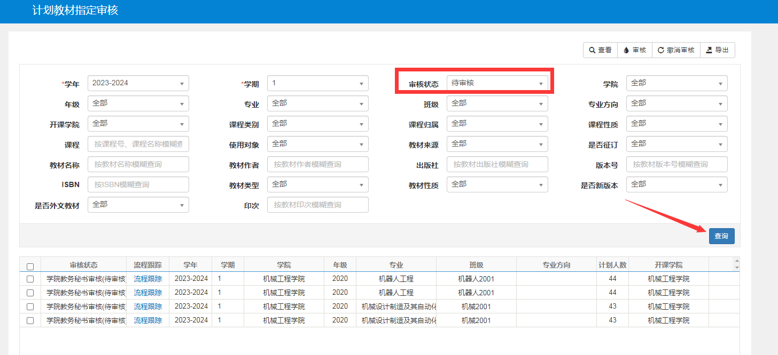

3.勾选某条记录，点击右上角【查看】按钮，可查看指定教材具体信息
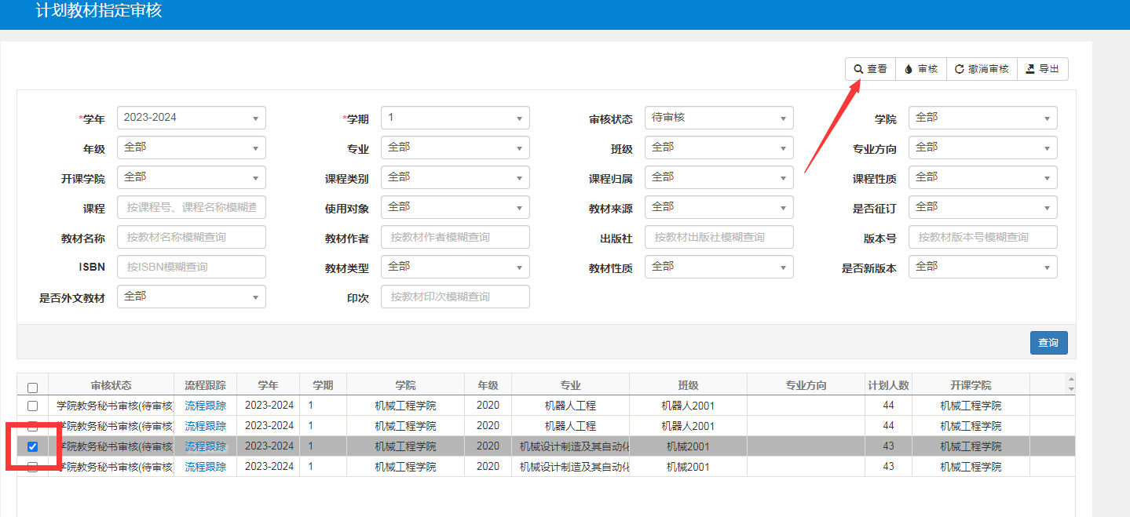

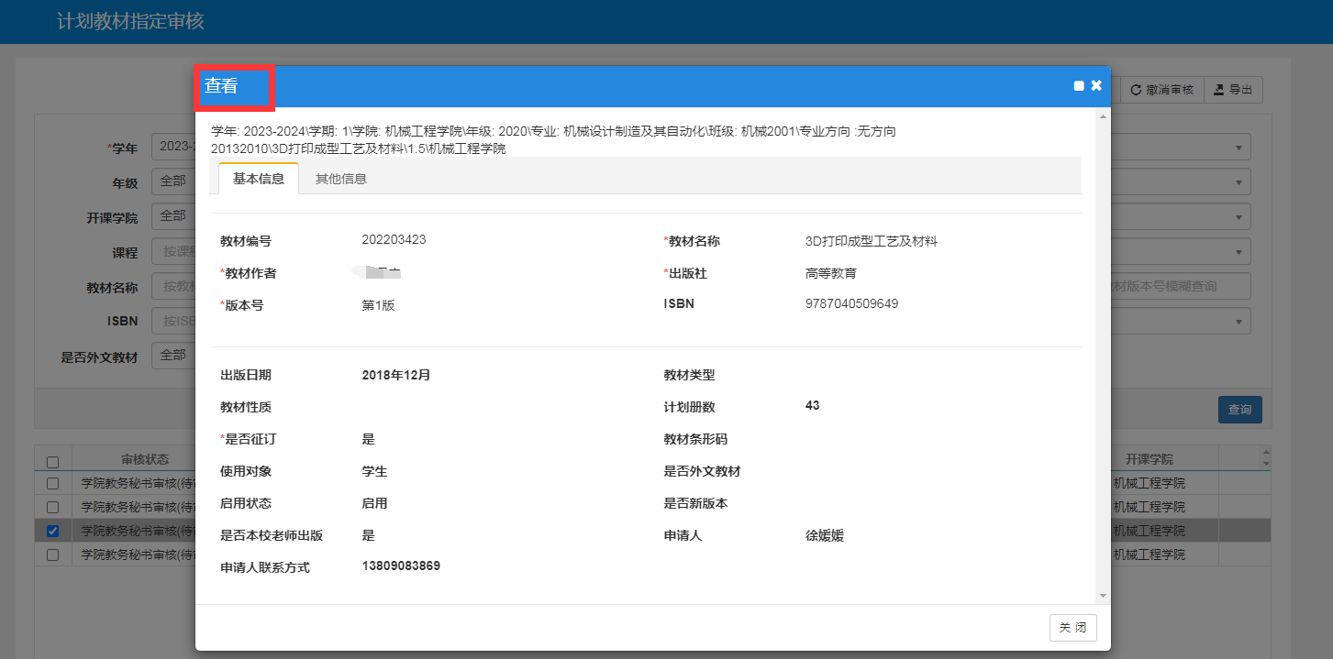

4.查看完后，点击右上角【审核】按钮，作出通过或不通过的决定，如审核不通过此记录将直接退回给教研室主任重新操作，审核通过将进入下一节点。也可勾选多条记录批量审核，审核后如要修改也可进行【撤销审核】操作
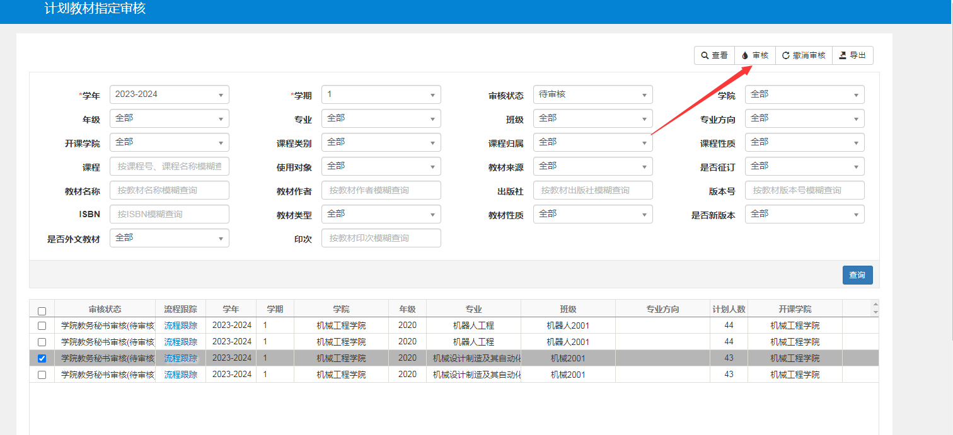
5.可根据审核状态查看“待审核”和“审核通过”的记录，务必确保本学院的开课课程均全部审核完毕，流程方可结束。
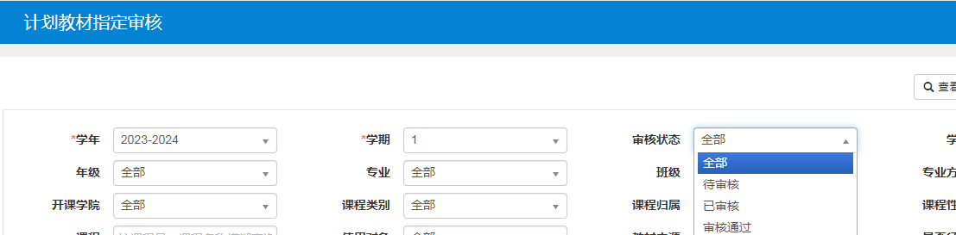
二级学院院长：
1.登录教学管理信息服务平台，右上角将角色切换为二级学院院长，上方子菜单栏【教材管理】项，选择【教材征订管理】，选择【计划教材指定审核】
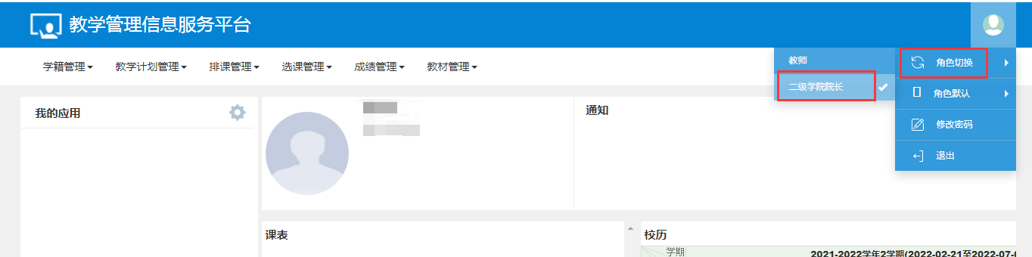
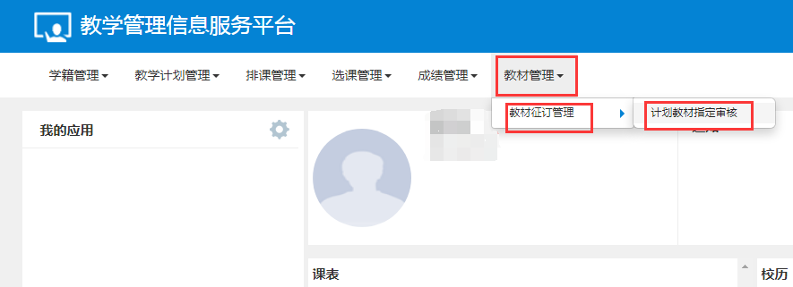

2.设置相关条件进行筛选或或选择审核状态“待审核”，之后点击【查询】按钮
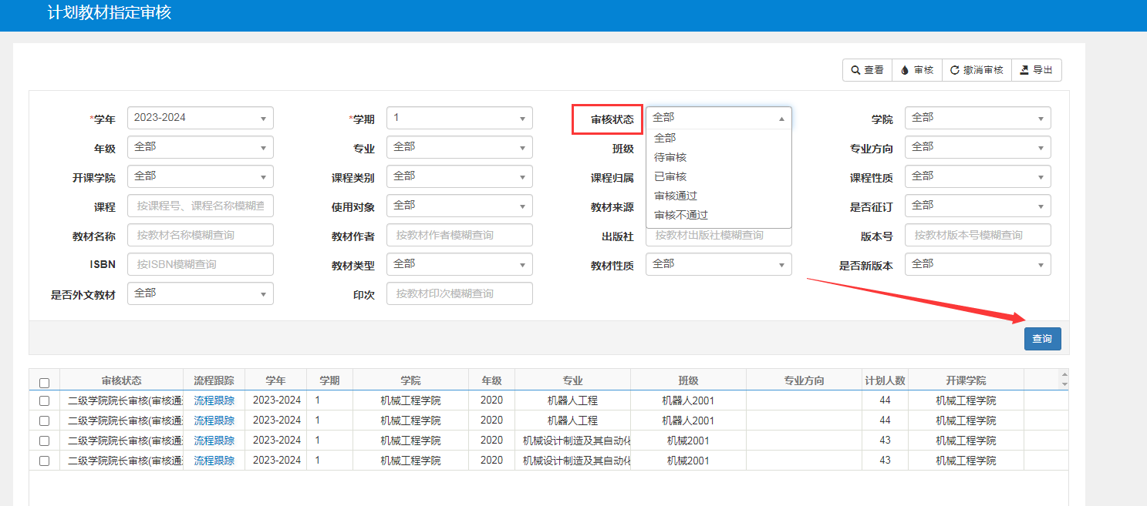

3.勾选某条记录，点击右上角【查看】按钮，可查看指定教材具体信息
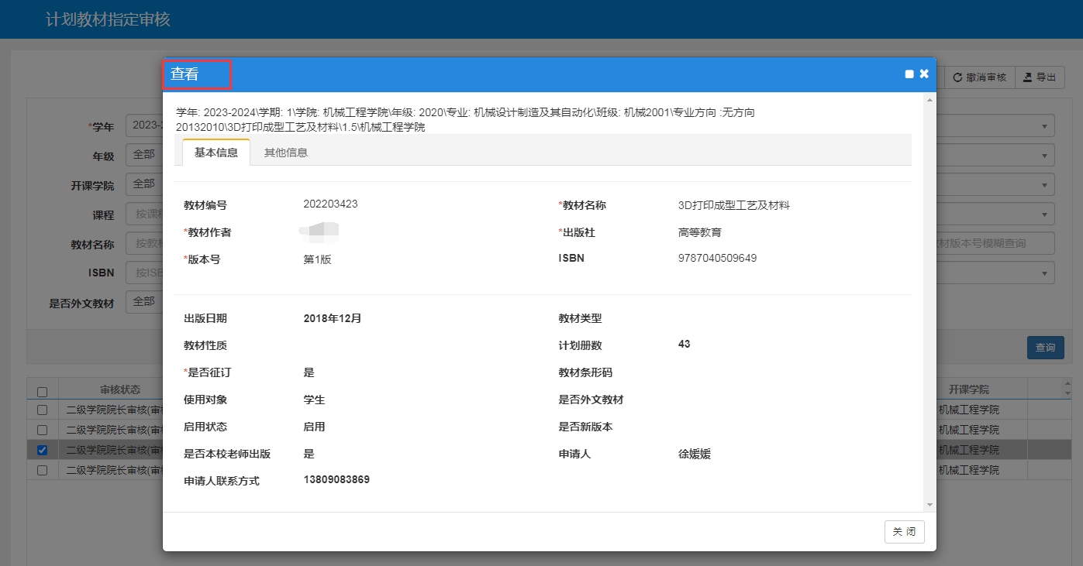

4.查看完后，点击右上角【审核】按钮，作出通过或不通过的决定，如审核不通过此记录将直接退回给教研室主任重新操作，审核通过将进入下一节点。也可勾选多条记录批量审核，审核后如要修改也可进行【撤销审核】操作
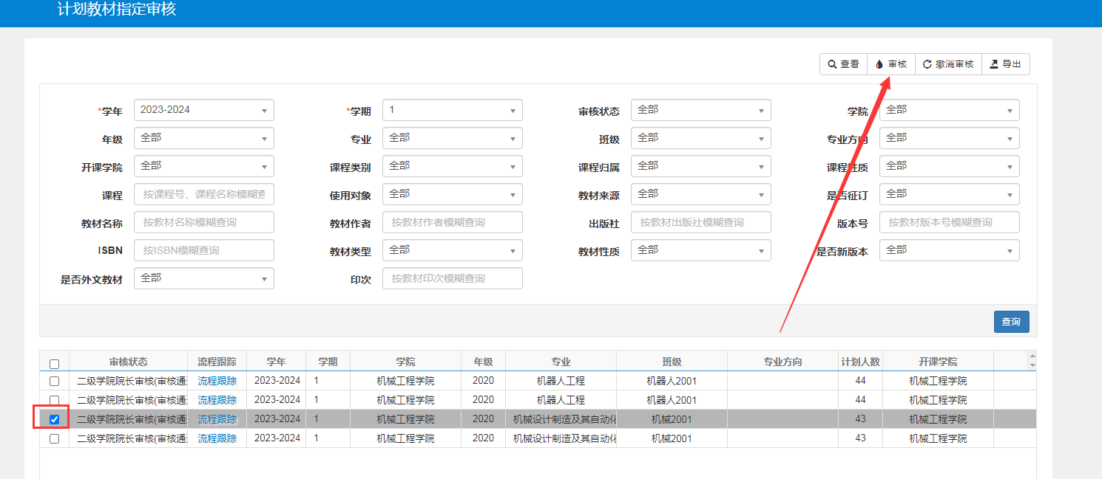

- 可根据审核状态查看“待审核”和“审核通过”的记录，务必确保本学院的开课课程均全部审核完毕，流程方可结束。

